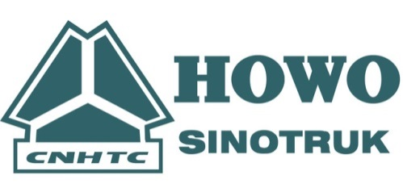**ООО «МБ Трак сервис»**

Официальный дилер SINOTRUK GROSS

390047, г. Рязань ул. Куйбышевское шоссе 52

Тел. +7 /4912/ 703-300

Сайт: www. Sinotruk62.ru

E-mail:mail@sinotruk62.ru  
_______________________________________________________________________________________________

04.08.2022г.

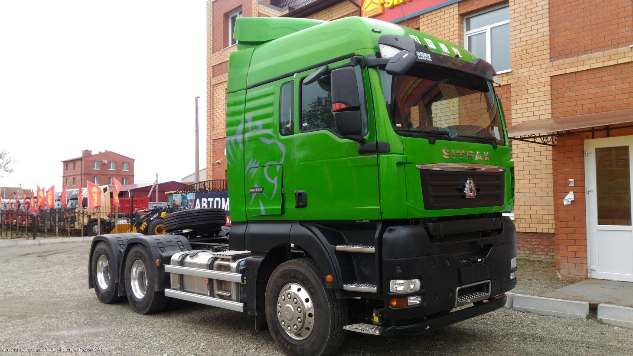

Полная стоимость комплектного автомобиля в г. Рязань, вкл. НДС 20%

Стандартная стоимость 1 (одного) автомобиля – 865 000 юаней.

**Условия оплаты:**

Согласно Соглашению о дилерстве, счет на оплату товара выставляется в китайских юанях (CNY). Оплата производится в рублях по курсу ЦБ РФ (CNY/RUB) на дату платежа, но не ниже чем 8,9 рублей за 1 юань.

аванс 20%

в момент поступления на границу 60%

в момент получения ЭПТС 20%

**Срок поставки:** 45 - 60 рабочих дней с момента оплаты.

**Срок действия коммерческого предложения**

Предложение действует в течение 3 рабочих дней с даты формирования.

Данное предложение не является окончательным. Окончательная стоимость автомобиля и условия сделки фиксируются при заключении официального договора.

Спецификация товара

**Шасси**

|  |  |
| --- | --- |
| Модель | Sitrak C7H |
| Колесная база, м | 3600 |
| Колесная формула | 6х4 |
| Cнаряженная масса, кг | 9 000 |
| Полная масса автопоезда, кг | 44 000 |
| Тех. допустимая полная масса, кг | 33 000 |

**Кабина**

|  |  |
| --- | --- |
| C7H-G (MAN TGA) | по лицензии MAN, бампер металлический, 2-х местная, высокая с 2 спальными местами. |
| Цвет кабины | Синий |
| Цвет бампера | Черный (металлический) |

**Двигатель**

|  |  |
| --- | --- |
| MC13.54-50 (по лицензии MAN D26) |  |
| Тип | Четырёхтактный дизель |
| Количество и расположение цилиндров | 6, рядное |
| Рабочий объем цилиндров, см3 | 12 419 |
| Мощность двигателя, л.с.(кВт) | 540 (400) |
| Экологический класс | ЕВРО V |
| Система питания (тип) | Common rail (BOSCH), впрыск топлива под давлением |
| Блок управления | BOSCH |
| Форсунки | BOSCH |
| Воздушный фильтр | MANN & HUMMEL |
| Нейтрализатор | Tenneco, WG1034120016 по лицензии США |

**Трансмиссия**

|  |  |
| --- | --- |
| МКПП | ZF16S2530TO 16 + 2 передачи |
| Сцепление | WABCO, 430PULL, сухое, однодисковое, привод – гидравлический с пневмоусилителем |

**Оси и подвеска**

|  |  |
| --- | --- |
| Передняя балка VGD95, барабанные тормоза (по лицензии MAN) | Рессорная (технически допустимая нагрузка 9 т.) |
| Задний мост MCP16, барабанные тормоза (по лицензии MAN) | Пневматическая (4 пневмобалона), Пер.отношение главной передачи I-4,85 либо 4,2 (уточнять) (технически допустимая нагрузка 16 т.) |

**Тормозная система**

|  |  |
| --- | --- |
| Рабочая | WABCO (Германия), пневматический двухконтурный привод с разделением на контуры на переднюю ось и заднюю тележку. EBS. |
| Стояночная | Привод от пружинных энергоаккумуляторов к тормозным механизмам задней тележки |

**Рама и элементы на раме**

|  |  |
| --- | --- |
| Рама (лицензия MAN) | лонжероны 270х85х8 мм |
| Топливный бак, л | 600 + 400L |
| Рулевое управление | ZF8118 гидроусилителем |
| Седельно-сцепное устройство | JOST 50#, диаметр под шкворень 2 либо 3,5 D, высота по седлу ~1400 мм |

**Шины**

|  |  |
| --- | --- |
|  | 315/80R22.5 (18 слоев) бескамерная |

**Аккумулятор**

|  |  |
| --- | --- |
|  | 2х240Аh |

**Дополнительно**

|  |  |
| --- | --- |
|  | Автономный отопитель кабины 4 кВт |
|  | Трёхскоростные стеклоочистители |
|  | Электростеклоподъемники боковых дверей |
|  | Бортовой компъютер |
|  | Круиз- контроль |
|  | Климат-контроль |
|  | система ЭРА-ГЛОНАСС |
|  | ПЖД |
|  | Фильтр с подогревом SEPAR |
|  | Силиконовые патрубки |
|  | Обтекатель+направляющие планки |
|  | **ESC** Electronic Stability Control (Электронная система контроля устойчивости) + **EBS** Electronic Brake System (электронная тормозная система грузовика) |

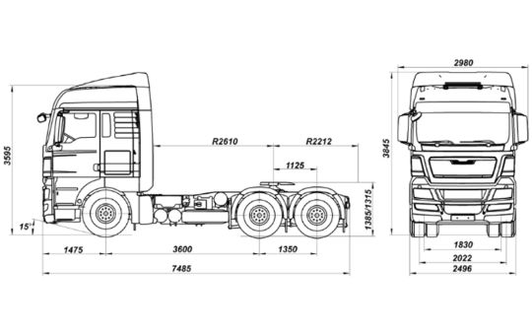

Наша компания предоставляет гарантийное и постгарантийное обслуживание.

Имеется выездная сервисная бригада, всё необходимое оборудование для ремонта и технического обслуживания, в том числе диагностическое.

Магазин-склад запчастей с большим ассортиментом комплектующих и расходных материалов!!!

Менеджер отдела продаж грузовых автомобилей:

Авагян Вячеслав

Телефон: +7 (4912) 703 300 доб. 313

Мобильный телефон: +7 (910) 630 60 20

Эл. почта: mail@sinotruk62.ru